แบบฟอร์มแจ้งผู้รับผิดชอบสำรวจและติดตาม
ข้อมูลห้องปฏิบัติการ (CU Lab) และคลังกลางเก็บสารเคมี (CU Chem-store) ประจำส่วนงานย่อย
* หมายถึง เป็นช่องข้อมูลที่จำเป็นต้องกรอก หากไม่มีข้อมูลในส่วนนี้จะไม่สามารถ login เข้าระบบได้
ส่วนงานย่อย (ภาควิชา/หลักสูตร/ ฯลฯ)* ..................................ส่วนงาน (คณะ/วิทยาลัย/ฯลฯ)* ...................................
1. ผู้รับผิดชอบสำรวจและติดตามข้อมูลห้องปฏิบัติการ
ชื่อ-สกุล *................................................................................................................................................................................
รหัสพนักงาน (ถ้ามี)......................................................Username CUNET* .......................................................................
หมายเลขโทรศัพท์สำนักงาน*.................................หมายเลขโทรศัพท์เคลื่อนที่/ติดต่อกรณีฉุกเฉิน* ......................................
อีเมล*........................................................................................................................................................................................
2. ผู้รับผิดชอบสำรวจและติดตามข้อมูลคลังกลางเก็บสารเคมี
ส่วนงานย่อยไม่มีคลังกลางเก็บสารเคมี (ไม่ต้องกรอกข้อมูลด้านล่าง)
เป็นบุคคลเดียวกับผู้รับผิดชอบสำรวจและติดตามข้อมูลห้องปฏิบัติการ (CU Lab) (ไม่ต้องกรอกข้อมูลด้านล่าง)
เป็นบุคคลอื่น
ชื่อ-สกุล *..................................................................................................................................................................................
หมายเลขโทรศัพท์สำนักงาน*.................................หมายเลขโทรศัพท์เคลื่อนที่/ติดต่อกรณีฉุกเฉิน* .......................................
รหัสพนักงาน (ถ้ามี).......................................................... Username CUNET* .................................................................
อีเมล*......................................................................................................................................................................................
3. ผู้แจ้งข้อมูล
ชื่อ-สกุล ..................................................................................................................................................................................
อีเมล..........................................................................................................โทรศัพท์................................................................
วันที่แจ้งข้อมูล..........................................................................................................................................................................
ส่งข้อมูลได้ที่
1. ผู้รับผิดชอบประจำส่วน/คณะของท่าน หรือ
2. ศูนย์ความปลอดภัย อาชีวอนามัยและสิ่งแวดล้อม (ศปอส.) ที่อีเมล Kwannapat.s@chula.ac.th
ติดต่อสอบถามเพิ่มเติม ดร. ขวัญนภัส สรโชติ โทรศัพท์ 02 -218 – 5213
Download แบบฟอร์ม ได้ที่ www.shecu.chual.ac.th เมนู “คปอ.ส่วนงาน” ---- > การสำรวจข้อมูลห้องปฏิบัติการ และคลังกลางเก็บสารเคมี ---- > “แบบฟอร์มแจ้งผู้รับผิดชอบสำรวจและติดตาม
ข้อมูลห้องปฏิบัติการ (CU Lab) และคลังกลางเก็บสารเคมี (CU Chem-store) ประจำส่วนงานย่อย”

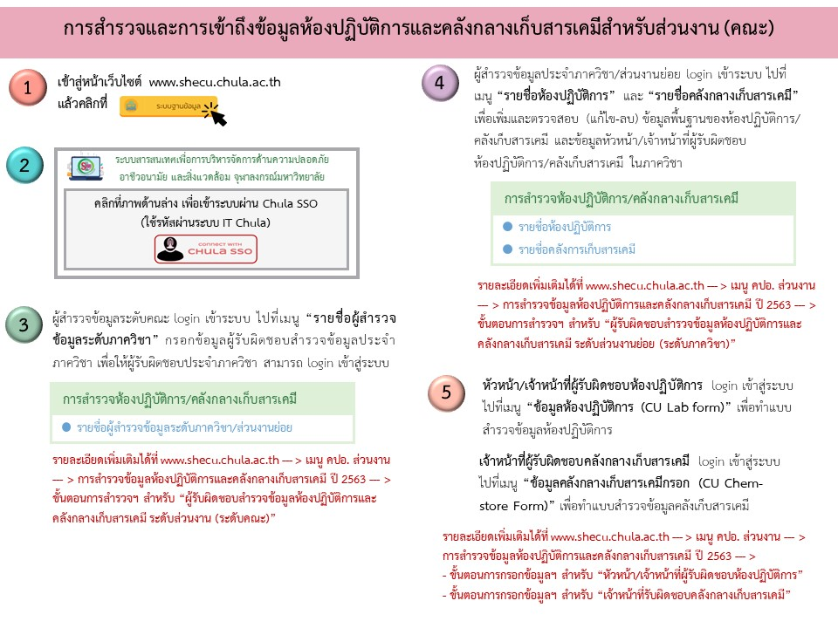
คำจำกัดความ
1. ห้องปฏิบัติการ หมายถึง ห้องปฏิบัติการทางวิทยาศาสตร์ที่มีการใช้สารเคมี สารชีวภาพ วัสดุกัมมันตรังสี หรืออุปกรณ์เครื่องมือวิทยาศาสตร์ เพื่อการเรียนการสอน การวิจัย หรือการบริการวิชาการ ซึ่งรวมถึง ห้องปฏิบัติการเครื่องมือ (เช่น AAS, XRD, XRF, GC, HPLC, TEM, SEM ฯลฯ) ห้องกล้องจุลทรรศน์ ห้องชั่งสาร ห้องเตรียมสารเคมีหรือเตรียมตัวอย่างสำหรับทำปฏิบัติการ ห้องเตาเผา/เตาอบ ห้องหม้อนึ่งไอน้ำ (autoclave) ห้องสะอาด (clean room) ห้องเพาะเลี้ยงเนื้อเยื่อ (tissue culture room) เป็นต้น กรณีห้องปฏิบัติการครอบคลุมบริเวณติดกันมากกว่า 1 ห้อง จะสามารถพิจารณาว่าเป็น 1 ห้องปฏิบัติการได้ ในกรณีที่แต่ละห้องมีลักษณะกิจกรรมใกล้เคียงกัน และสามารถเดินทะลุเชื่อมถึงกันได้

2. คลังกลางเก็บสารเคมี หมายถึง สถานที่ของส่วนงาน / ส่วนงานย่อย ที่ไม่ได้รวมอยู่ในห้องปฏิบัติการใดห้องปฏิบัติการหนึ่ง มีการนำเข้า และให้บริการเบิกจ่ายสารเคมีสำหรับกิจกรรมการเรียนการสอน การวิจัย บริการวิชาการ วิเคราะห์ทดสอบ เพื่อใช้ในห้องปฏิบัติการ
